目录

1 登录 2

2 首页 3

2.1 web首页 3

3.计划任务 4

3.1任务卡列表 4

3.2任务卡制作 5

3.3计划任务列表 5

4 巡视检核 6

4.1经销商结果查询 6

4.2经销商报告导出 7

4.3区域报告查询 7

4.4 巡检进度查询 9

5 人员检核 10

5.1人员登记 10

5.2人员检核进度 11

6基础设置 12

6.1 用户管理 12

6.2经销商管理 13

# 1 登录

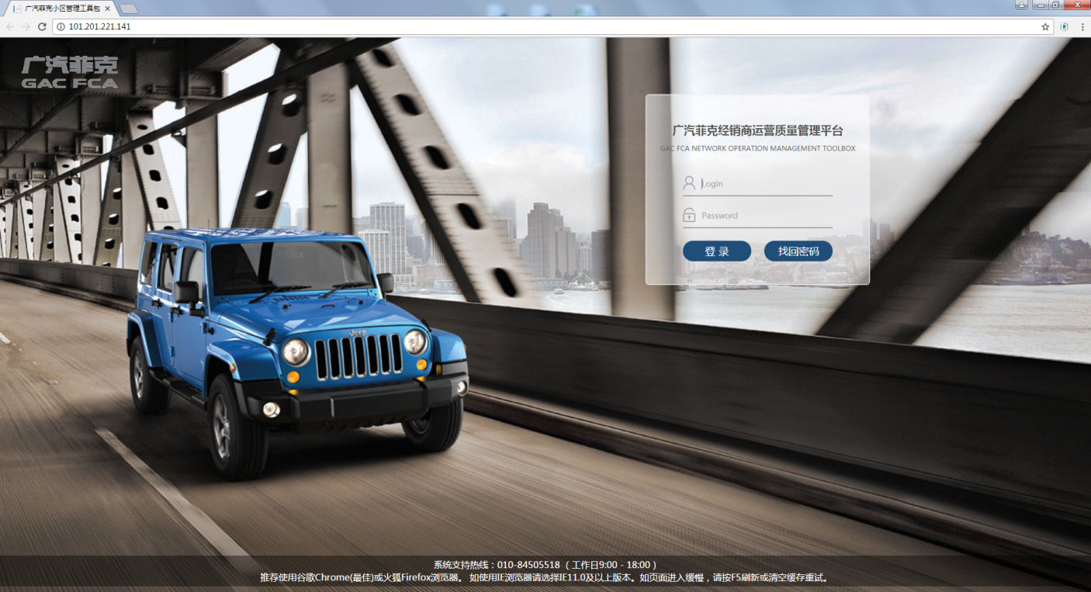

**4**

**3**

**2**

**1**

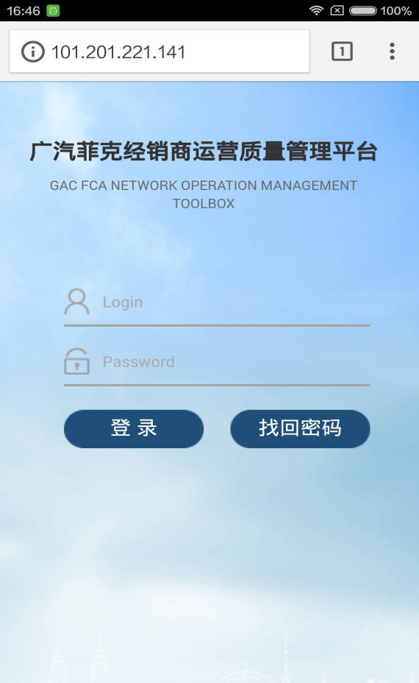

1、输入用户名；

1. 输入密码；
2. 点击登录按钮，进入系统；

4、如果用户忘记了登录用户名或密码，点击找回密码按钮按照上面的操作进行密码的找回；

# 2 首页

## 2.1 web首页

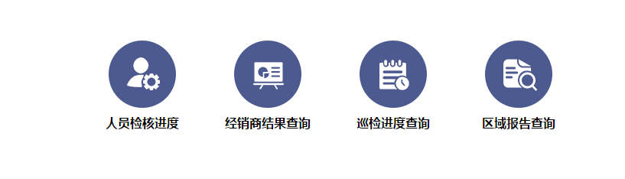

**4**

**3**

**2**

**1**

1. 点击web首页的“人员检核进度”可以进入人员检核进度的页面；
2. 点击“经销商结果查询”可以进入经销商结果查询的页面；
3. 点击“巡检进度查询”可以进入巡检进度查询页面；
4. 点击“区域报告查询”可以进入区域报告查询页面；

# 3.计划任务

**5**

## 3.1任务卡列表

**4**

**2**

**1**

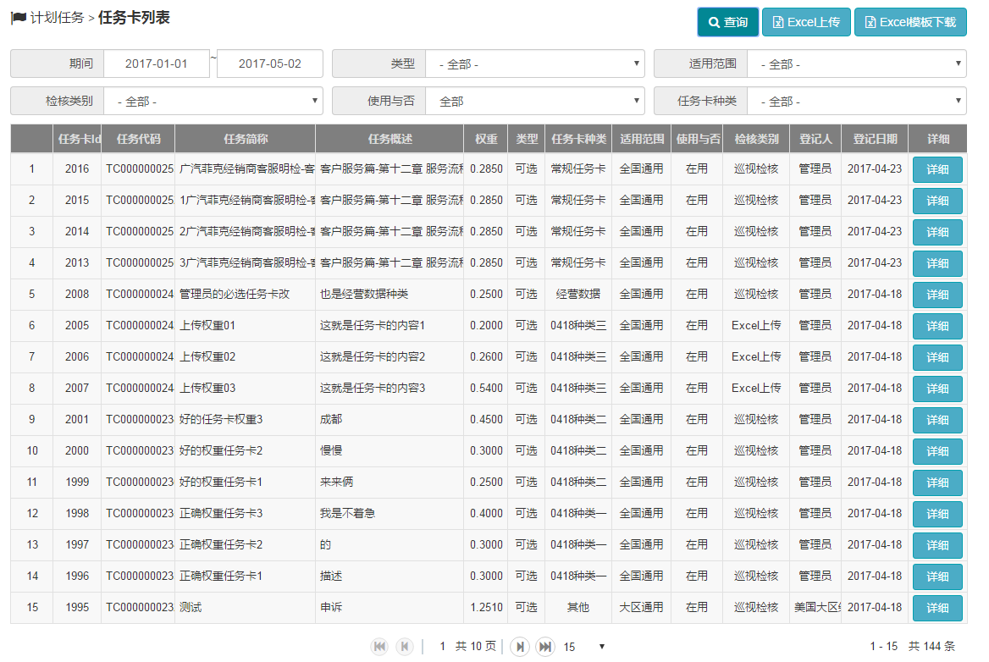

**3**

1. 选择筛选条件：期间、类型、适用范围、检核类别、使用与否和任务卡种类；
2. 点击“查询”按钮，可查看任务卡列表；
3. 点击“详细”按钮，可查看一个任务卡的详细，用户可修改自己登记的任务卡信息；
4. 点击“Excel模板下载”，可获取到批量上传任务卡时所用Excel文件；
5. 点击“Excel上传”，上传Excel数据，批量导入任务卡。

## 3.2任务卡制作

**5**

**1**

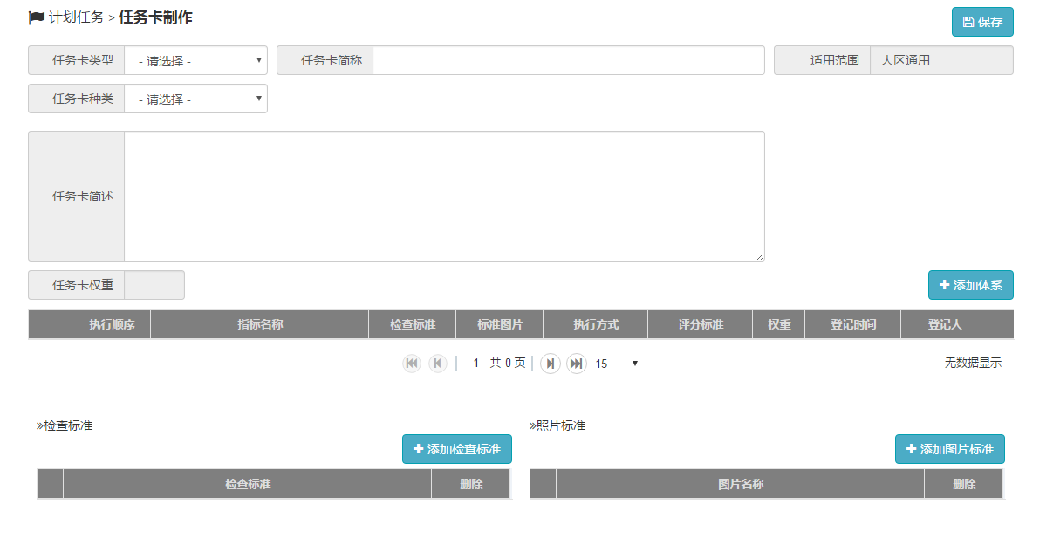

**4**

**3**

**2**

1. 选择或输入任务卡的属性：任务卡类型、任务卡简称、任务卡种类、任务卡简述；
2. 点击“添加体系”，在当前任务卡中添加一个体系；
3. 点击“添加检查标准”，在当前聚焦体系下添加一个检查标准；
4. 点击“添加图片标准”，在当前聚焦体系下添加一个图片名称。
5. 点击“保存”按钮，保存当前制作的任务卡。

## 3.3计划任务列表

**2**

**1**

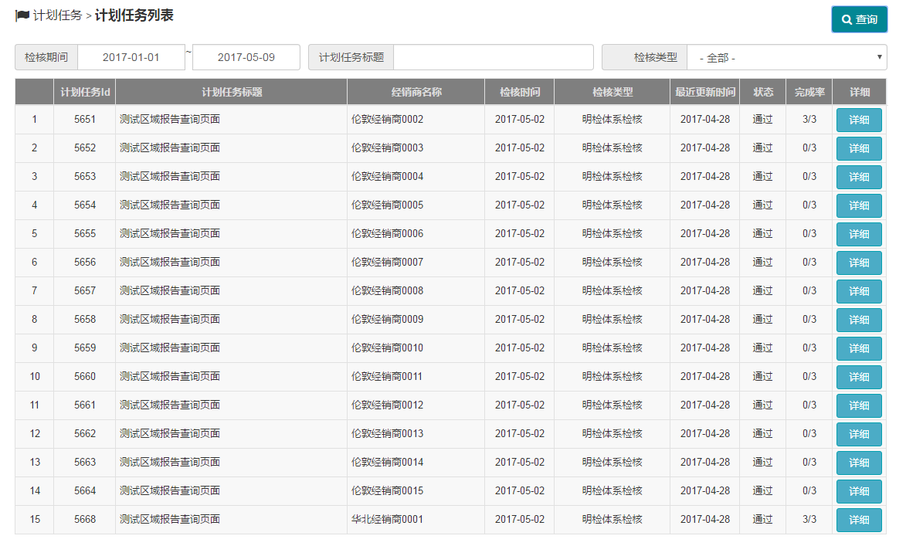

**3**

1. 选择或输入筛选条件：检核期间、计划任务标题和检核类型；
2. 点击“查询”按钮，查询计划任务列表；
3. 点击“详细”按钮，查看一条计划任务的详细。

# 4 巡视检核

## 4.1经销商结果查询

**3**

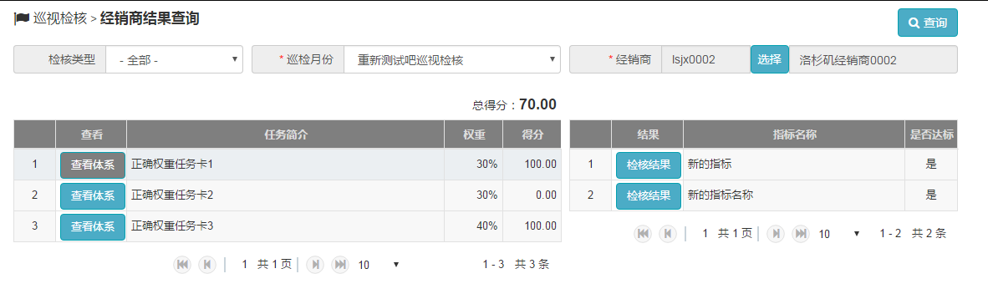

**5**

**4**

**2**

**1**

点击 巡视检核🡪经销商结果查询，进入经销商结果查询页面；

1. 选择检核类型，选择巡检月份；
2. 选择要查询结果的经销商；
3. 点击查询按钮，可以查询到已经进行检核登记的任务（只能查看，不能修改）；
4. 点击“查看体系”，可查看聚焦任务卡下的体系列表；
5. 点击“检核结果”，可查看聚焦体系的详细信息。

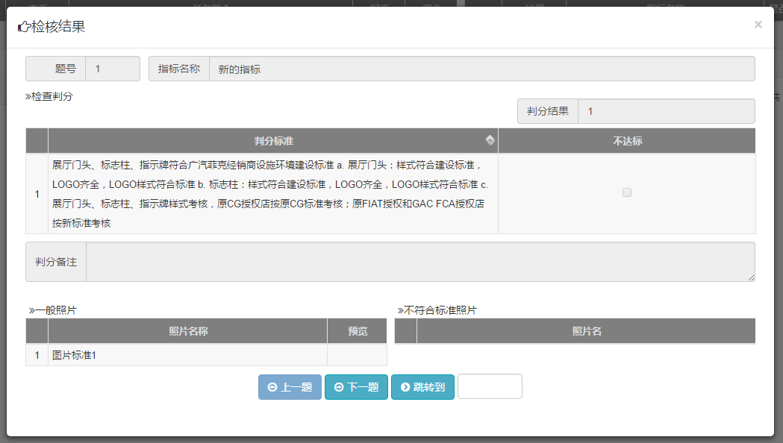

## 4.2经销商报告导出

**2**

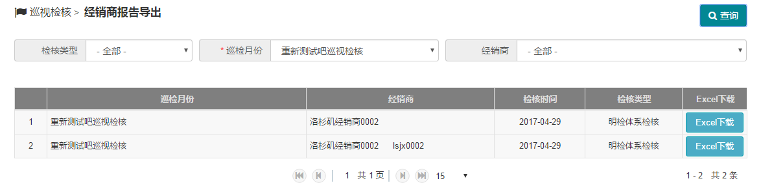

**3**

**1**

点击巡视检核🡪经销商报告导出，进入报告详情查看页面；

1. 选择检核类型、巡检月份和经销商；
2. 点击查询按钮可以查询出该巡检月份下的经销商下的巡检情况；
3. 点击excel下载按钮可以下载excel格式的巡检报告；

## 4.3区域报告查询

**5**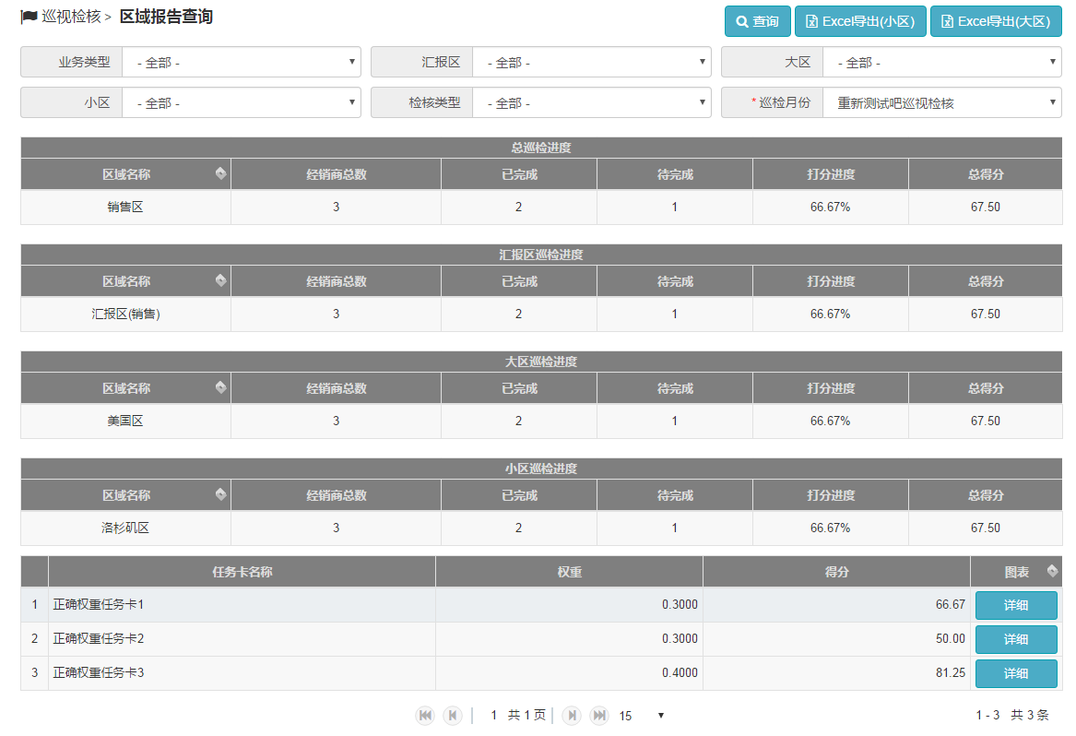

**4**

**2**

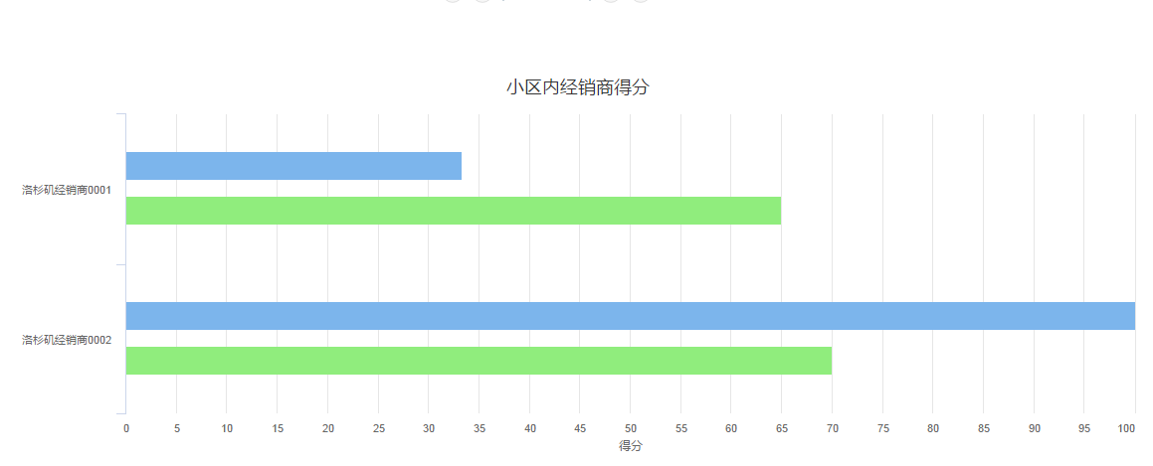

**3**

**1**

点击巡视检核🡪区域报告查询，进入区域报告查询页面；

1. 选择筛选条件：业务类型、汇报区、大区、小区、检核类型和巡检月份；
2. 点击“查询”按钮查询到该巡检月份下整体、汇报区、大区、小区以及各个经销商的巡检的得分情况；
3. 点击“详细”按钮，会出现页面下方的chart图，chart图中显示的是每个经销商单次巡检的得分和经销商在此任务卡下的得分；
4. 点击“Excel导出(小区)”按钮，可以导出excel形式的该小区下的巡检月份下的各个经销商的得分情况和小区的得分情况；
5. 点击“Excel导出(大区)”按钮，可以导出Excel形式的该大区下的巡检月份下的各个小区的得分情况和各小区下的经销商的得分情况；

## 4.4 巡检进度查询

**3**

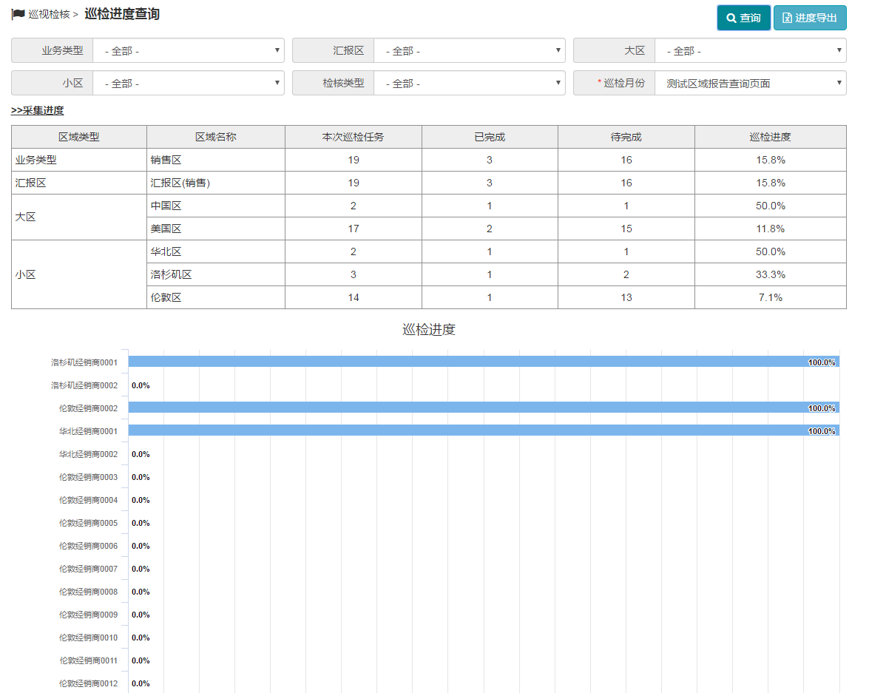

**2**

**1**

点击巡视检核🡪巡检进度查询，进入巡检进度查询页面；

1. 选择筛选条件：业务类型、汇报区、大区、小区、检核类型和巡检月份，点击查询按钮查询到该巡检月份下各个经销商的巡检进度情况；
2. 统计各业务类型、汇报区、大区和小区下的巡检进度及用Chart图显示所有经销商的巡检进度；

3、点击进度导出按钮，可以将巡检进度情况以excel的形式导出到本地电脑上；

# 5 人员检核

## 5.1人员登记

**3**

**2**

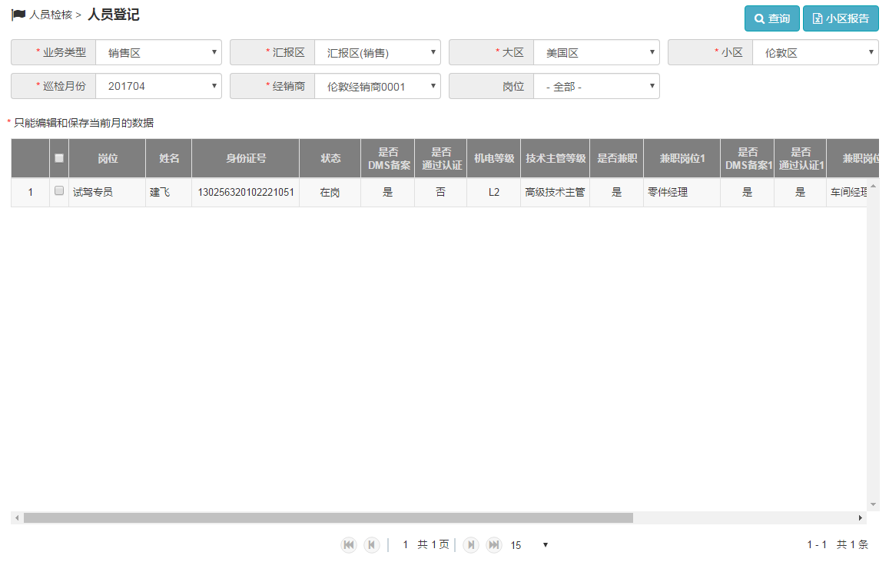

**1**

点击人员检核🡪人员登记进入人员登记页面；

1. 选择筛选条件：业务类型、汇报区、大区、小区、巡检月份、经销商和岗位；
2. 点击“查询”按钮查询到该选择的巡检月份下该经销商下的人员情况；
3. 点击“小区报告”导出按钮，可以将小区下的各个经销商的人员岗位信息以excel的形式导出到本地电脑，并对小区下的各个岗位的信息进行统计；

## 5.2人员检核进度

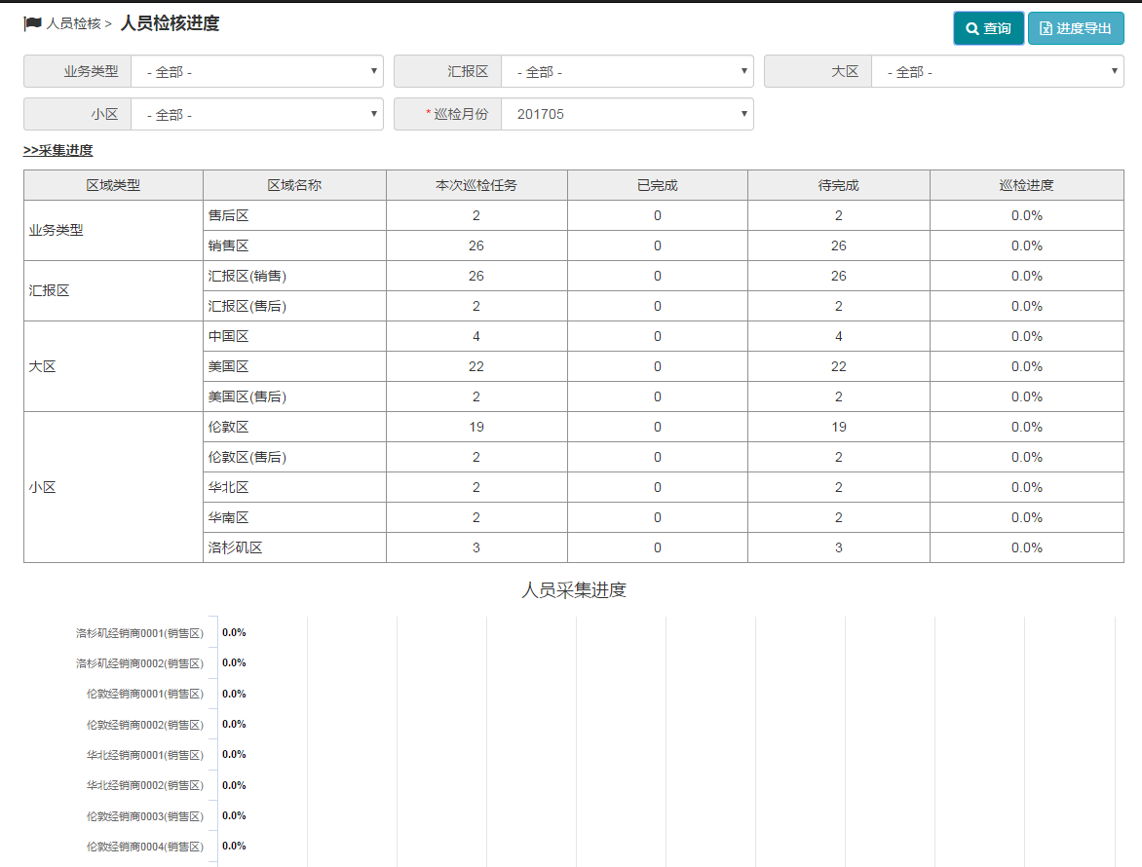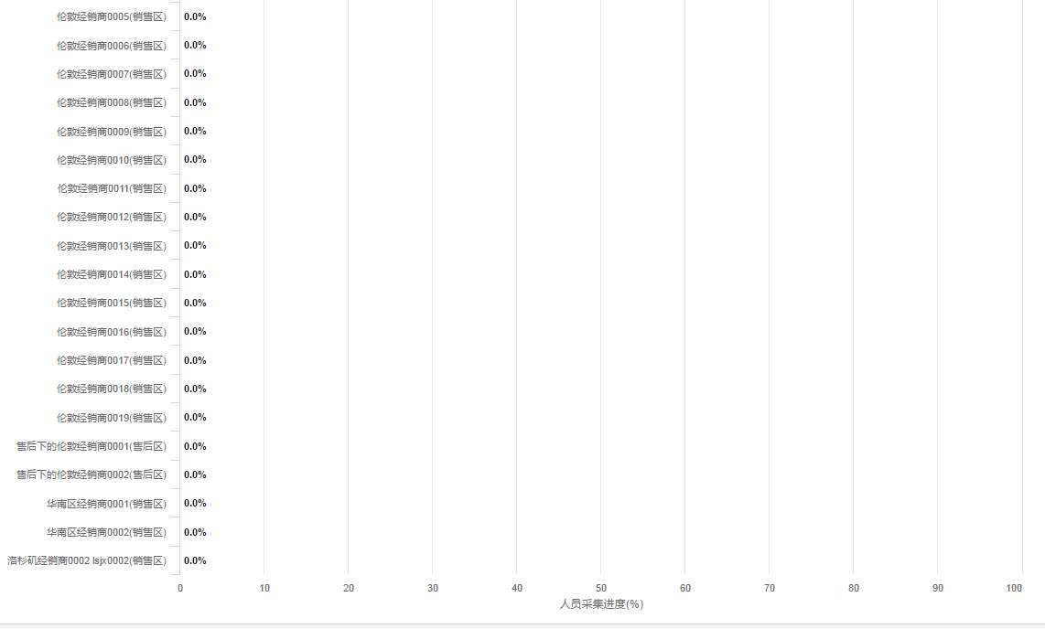

点击人员检核🡪人员检核进度进入人员检核进度页面；

1. 选择筛选条件：业务类型、汇报区、大区、小区和巡检月份，点击查询按钮可以查询到选择的月份下该小区下每个经销商的人员信息采集情况。本次巡检任务的数量即为小区下经销商的数量，已完成即已经进行人员信息录入的经销商数量。
2. 只要录入了人员信息，那么采集进度就是100%，没有录入人员信息，采集进度就是0%；

# 6基础设置

## 6.1 用户管理

**2**

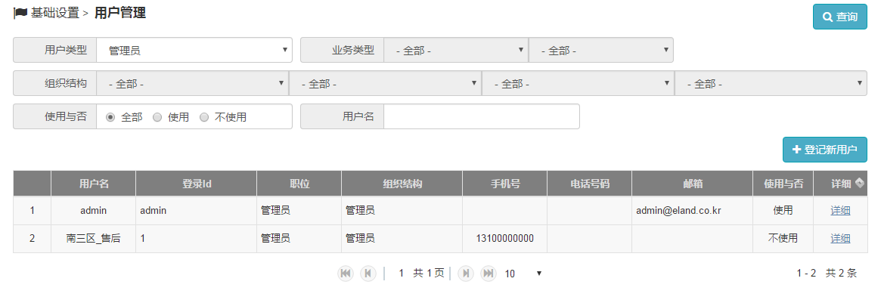

**1**

**4**

**3**

1. 选择或输入筛选条件：用户类型、业务类型、组织结构、使用与否和用户名；
2. 点击“查询”按钮，查看用户列表；
3. 点击“登记新用户”，弹出新用户注册POP，进行新用户注册。

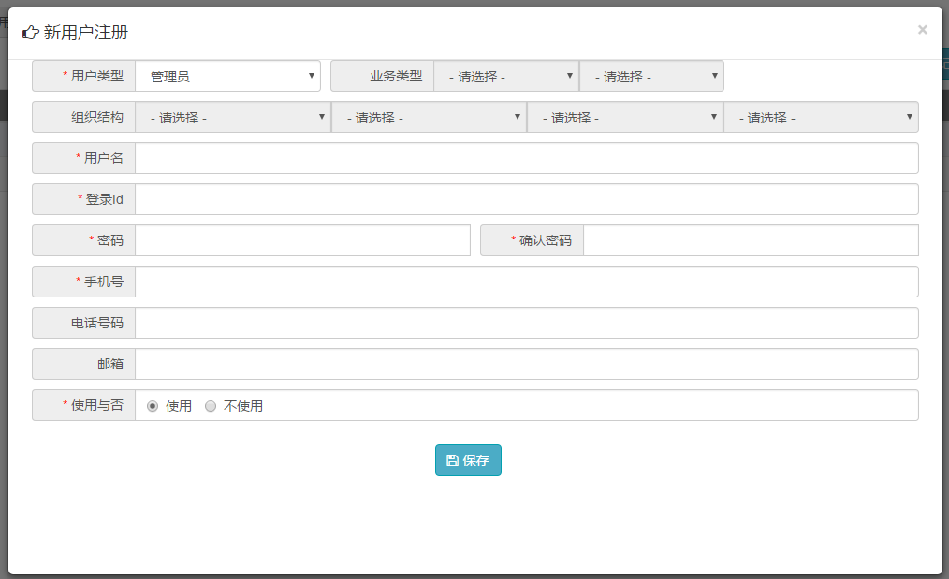

**4**

4.输入新注册用户信息，点击“保存”按钮，进行保存。

## 6.2经销商管理

**7**

**5**

**2**

**1**

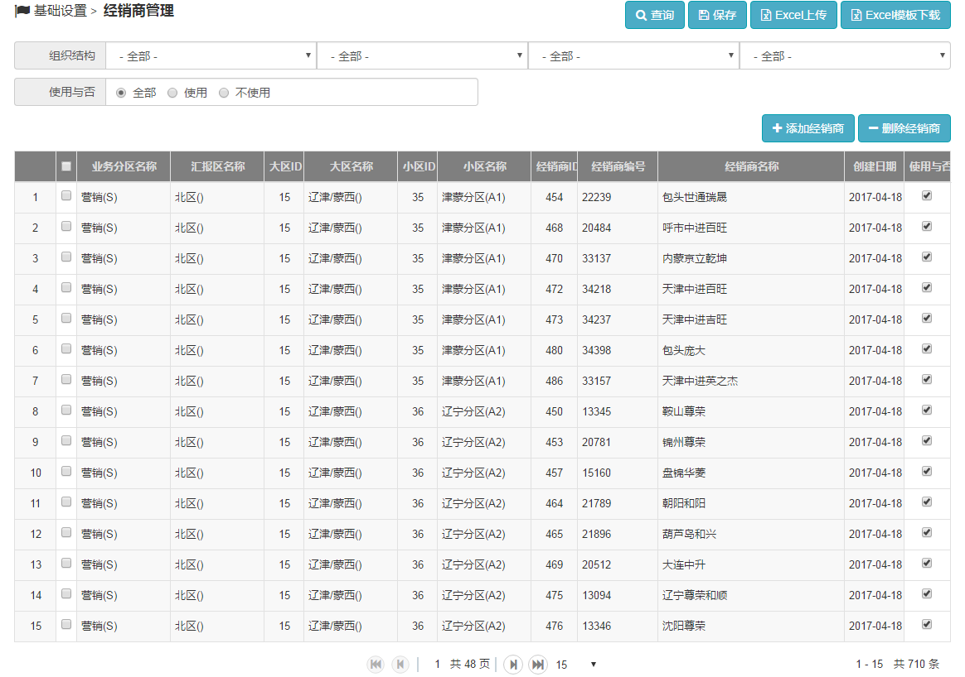

**4**

**3**

**6**

1. 选择筛选条件：组织结构和使用与否；
2. 点击“查询”按钮，查询经销商列表；
3. 点击“添加经销商”按钮，在所选组织下添加一经销商；
4. 点击“删除经销商”按钮，删除所选经销商；
5. 点击“保存”按钮，保存经销商信息；
6. 点击“Excel模板下载”，可获取到批量上传经销商时所用Excel；
7. 点击“Excel上传”，上传Excel数据，批量导入经销商。